绵阳市初中2012级学业考试暨高中阶段招生考试 历史与社会
历史部分试题
第I卷 （选择题。共24分）
一、选择题（本大题共24个小题，每小题１分，共24分。每小题只有一个选项是符合题目要求的）
1、光明中学正在组织历史知识竞赛。主持人说：“他建立了中国历史上第一个统一的多民族的封建国家，统一了货币、度量衡和文字。他是对中国历史发展有深远影响的‘千古一帝’。”你认为主持人描述的人物是：
A、禹 B、嬴政 C、杨坚 D、李世民
2、文物是鲜活的历史，下列能反映唐朝生产力水平提高的文物是：
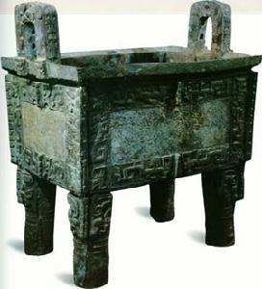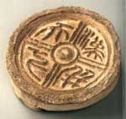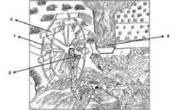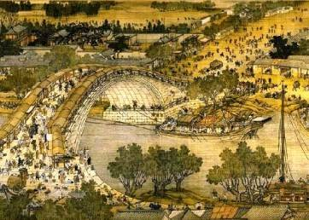
A、司母戊鼎 B、“汉并天下”瓦当 C、筒车 D、《清明上河图》（局部）
3、曙光中学历史探究学习中，同学们准备围绕“中华民族大家庭中各民族的交流与碰撞”的主题创办一期历史板报，可以收集的相关史料有：
①、张骞能西域 ②、文成公主入藏 ③、岳飞抗金 ④、郑成功收复台湾
A、①②③ B、②③④ C、①②④ D、①③④
4、1912年，图乙取代图甲成为中国的国旗。你认为引起这一变化的历史事件是：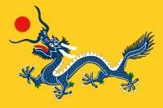图甲 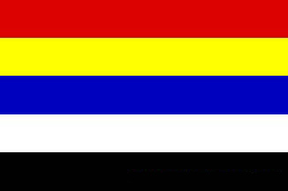图乙
A、鸦片战争 B、太平天国运动 C、洋务运动 D、辛亥革命
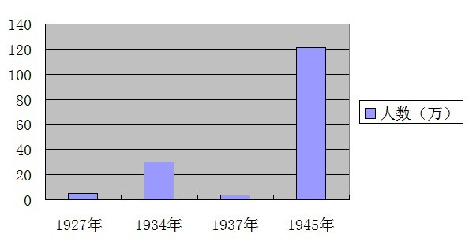
5、中共十八大将于今年下半年在北京召开，代表名额共2270名，由全国40个选举单位选举产生，右下图反映的是新民主主义革命时期中共党员人数的变化情况，其中中共党员人数增长最快的历史时期是：
A、新文化运动时期 B、国同革命运动时期
C、红军长征时期 D、抗日战争时期
6、表格法是学习历史的有效方法之一。下表是吴斌同学整理的一张表格。你认为这个表格的主题是：
事件 | 时间 | 结果
一五计划 | 1953——1957年 | 为社会主义工业化奠定了初步基础
《中华人民共和国宪法》 | 1954年 | 成为中国人民建设社会主义强国的纲领
三大改造 | 1953——1956年 | 社会主义制度在中国初步建立
大跃进 | 1958年开始 | 国家受到重大损失，人民生活受到极大影响
人民公社化运动 | 1958年开始 | 挫伤群众的生产积极性，妨碍了农业生产的发展

A、新民主主义革命的兴起 B、建设中国特色的社会主义 C、新中国政权的巩固 D、社会主义道路的初步探索
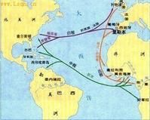
7、2011提是“9.11”恐怖袭击事件十周年。5月1日清晨，美国中央情报局与美国海豹突击队联手，乘坐直升机突击位于巴基斯坦北部阿伯塔巴德市“基地”组织的一处院落，当场击毙本·拉登。“基地”组织长期以来以伊斯兰教为旗帜，向欧美国家实施“圣战”。你认为下列国家中，最有可能出现“基地”组织的是：
A、美国 B、阿拉伯国家
C、英国 D、德国
8、右图为“三角贸易”示意图。图中数字代表“三角贸易”经过的四个洲。在三角贸易中，获得惊人财富的洲是：
A、①（北美洲） B、②（南美洲）
C、③（欧洲） D、④（非洲）
9、1876年，美国为纪念100周年，在费城举办国际博览会。假如你参加了这次博览会，你在会上见到的最新科技成果可能是：
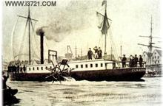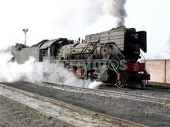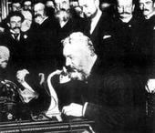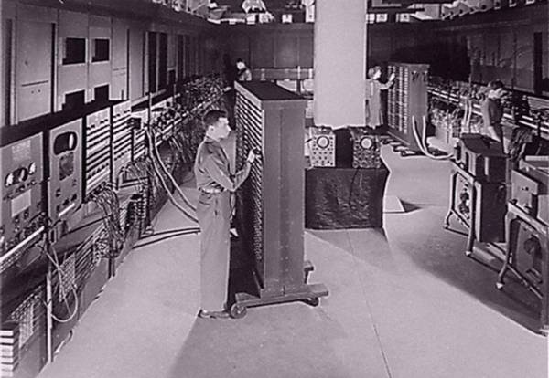
A、洗船 B、蒸汽机车 C、贝尔电话 D、电子计算机
10、红星中学九年级二班的同学在学习了第二次世界大战历史以后，展开探索性学习活动。同学们围绕“20世纪三四十年代威胁世界和平与安全的主要因素“进行讨论，提出了下列因素，你认为最主要的是：
A、英法操纵国联，武装干涉苏联 B、德、意、日法西斯结盟，四处侵略
C、美国爆发经济危机，涉及全世界 D、中东地区冲突频繁，威胁石油安全
11、彭华同学学习了世界史后，对法国的历史很感兴趣，他收集相关资料编辑了纪录片《法兰西的辉煌岁月》。下列场景是纪录片的内容，你认为符合历史事实的是：①、“丕平献土”，罗马教皇国形成 ②、1804年，拿破仑加冕称皇帝，随后打败了几乎所有的欧洲大国 ③、通过《凡尔赛和约》，收回了陈尔萨斯和洛林 ④、二战后，法国和苏联结盟，称霸世界
A、①②③ B、②③④ C、①③④ D、①②④
第II卷 （非选择题，共36分）
二、非选择题（本大题共4个小题，第25小题10分，第26小题8分，第27小题9分,第28小题9分，共36分）
27、（共9分）2011年10月5日，中共十七届六中全会召开。会议要求推进社会主义核心价值体系建设，巩固中华民族团结奋斗的思想道德基础，弘扬以爱国主义为核心的民族和以改革创新为核心的时代。阅读下列材料，结合所学知识回答问题。
材料一、作为中华民族文化的象征，从汉代以来，孔子一直被放在神坛上，作为“圣人”的代表。（1）、孔子分立了什么学派？在汉武帝时期，孔子是如何“被放在神坛上”的？（2分）
材料二、有西方学者认为“近代世界赖以建立的种种文明与发展可能有一半来源于中国”。尤其是公元1000年后的宋元时期的几项重大发明，对促进世界文明的发展与进步作出了极其重要的贡献。
（2）、请你举出一项能体现中华民族创新能力的宋代科技成就。宋代科技成就主要经过谁传到欧洲的？（2分）
材料三 经过民主革命洗礼的陈独秀为振兴中华，大力宣传新思想。1915年，他创办《新青年》，高举“民主”和“科学”两面大旗，掀起了一次空前规模的思想解放运动，为中华文明注入了新的因素。
（3）、陈独秀的新思想来源于欧洲。近代欧洲的思想解放得益于哪两次运动？（2分）
（4）、中华民族精神有着极其丰富的内涵，除了爱国主义和创新精神外，你认为中华民族精神还有哪些内涵？（2分）我们青年学生是朝代的先锋，应该如何弘扬民族精神？（1分）
28、（共9分）2012年4月19日，绵阳市义务教育阶段的“为生活而设计”成果展示活动在南河体育中心举行。这次活动提出了“生活催生创意，创意改善生活”的理念。古往今来，人们为了提高生活质量不断探索。阅读下列材料，结合所学知识回答问题。
材料一 唐太宗说“凡事皆需务本。国以民为本，民以衣食为本。凡营衣食，以不失时为本……”
（1）、根据材料一，指出唐太宗的治国思想。唐太宗统治的时期被称为什么？（2分）
材料二 据美国《财富》杂志报道，1932年美国有3400万人没有任何收入，占全国人口总数的28%。千百万人只是因为像牲畜一样的生活，才免于死亡。
1933年，；罗斯福总统就职演说中指出“我们最首要的任务是使人民有就业机会。假如我们明智有勇敢地去做，这不是一个不能解决的问题，。由政府本身直接募工，任务就可以部份地完成。”
（2）、结合所学知识，你认为1932年美国困难局面出现的原因是什么？根据材料二指出为解决这一问题罗斯福总统提出了什么解决办法？（3分）
材料三 上世纪60、70年代，大柳树村人只有很少的生活必需品，日常消费水平很低。80年代以来，90%以上的村民住进了新房；村民娶亲用的“彩礼”也由自行车、缝纫机、手表、收音机等“旧四大件”，变成了彩电、冰箱、洗衣机、摩托车等“新四大件”。
（3）、根据材料三、指出大柳树村村民生活水平提高的主要原因。（2分）
材料四 希腊建立从摇篮到坟墓的社会福利制度，社会福利保障不仅高而且钟繁多。法律允许公务员在过了40岁之后就退休和领取退休金，甚至已去世公务员的未婚或离婚女儿，也可继续领取其父母的退休金。2009年希腊的GDP不过2500多亿欧元，国家债务则高达3000亿欧元，希腊债务问题在欧元区具有普遍性。2010年6月，匈牙利也爆发了债务危机。西班牙、葡萄牙、意大利等国可能步其后尘。
（4０、随着综合国力的增强，我国也在进行社会福利保障制度的建设，结合欧洲实行福利制度的历史，你认为我国是否应该实行高福利保障制度？说明你的理由。（2分）



